Πανεπιστήμιο Πατρών

Τμήμα Μηχανικών Η/Υ

& Πληροφορικής

**WhatToWear**

Robustness Diagrams v0.2

Table of Contents

Σύνθεση Ομάδας 3

Robustness Diagrams 4

Φιλτράρισμα 5

6

Ανέβασμα Συνόλου 8

8

Προσθήκη Συνόλου 8

9

Προβολή Ημερολογίου 10

Επεξεργασία Ρυθμίσεων 11

11

Επιλογή Συνόλου 12

Προβολή Στατιστικών 13

Προσθήκη Επαφής 13

# **Σύνθεση Ομάδας**

**Μπαράκος**

**Παναγιώτης**

**Έτος : 6ο**

**Α.Μ. : 1067514**

**Email επικοινωνίας :**

**up1067514@upnet.gr**

**Βαλλάτος**

**Αλέξανδρος**

**Έτος : 6ο**

**Α.Μ. : 1067478**

**Email επικοινωνίας :**

**up1067478@upnet.gr**



**Βέργης**

**Γρηγόρης**

**Έτος : 6ο**

**Α.Μ. : 1067418**

**Email επικοινωνίας :**

**up1067418@upnet.gr**



**Μπάτσικας**

**Θεόδώρος**

**Έτος : 8ο**

**Α.Μ. : 1058113**

**Email επικοινωνίας :**

**up1058113@upnet.gr**



# Robustness Diagrams

Φιλτράρισμα

Ανέβασμα Συνόλου

Προσθήκη Συνόλου

Προβολή Ημερολογίου

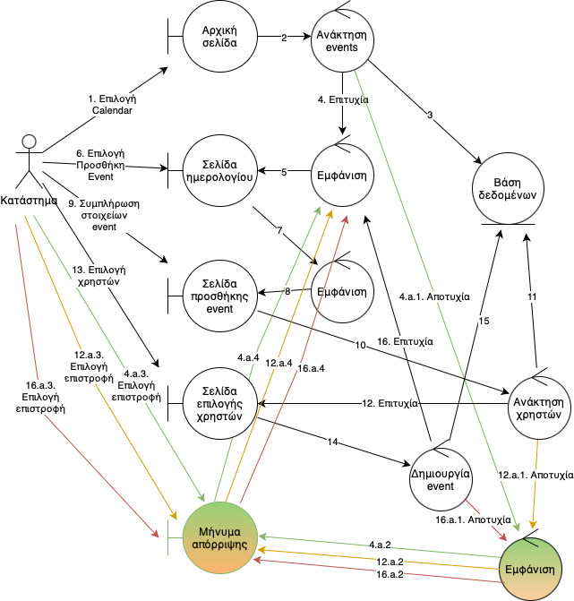

Επεξεργασία Ρυθμίσεων

Επιλογή Συνόλου

Προβολή Στατιστικών

Προσθήκη Επαφής

